

UNIVERSIDAD MAYOR DE SAN SIMON
FACULTAD DE CIENCIAS Y TECNOLOGIA
INGENIERIA DE SISTEMAS

Sistema de notificación en tiempo real orientado a la monitorización de recursos y servicios de un servidor GNU/Linux

Proyecto de Grado
Presentado por: Gabriel Edgar Delgado Rocha
Tutor: Ing. Jimmy Villarroel Novillo
Cochabamba – Bolivia
Noviembre 2014

DEDICATORIA Y AGRADECIMIENTOS

INDICE DE CONTENIDO
Dedicatoria y agradecimientos
Ficha resumen del trabajo
Índice de contenido
- Introducción y Objetivos
  - Antecedentes Del Proyecto
  - Definición Del Problema
  - Objetivos Del Proyecto
    - Objetivo General
    - Objetivos Específicos
    - Alcances
  - Justificación
- Marco Teórico
  - Scrum
  - Nodejs
  - Expressjs
  - Rest
  - Web Sockets
  - Mongodb
  - Html5
  - Jquery
  - Phonegap
  - Bootstrap
  - Angularjs
  - Jquery Mobile
- Metodología y Desarrollo del Proyecto
  - Sprint 1 Andromeda
    - Análisis Del Sistema
  - Sprint 2 Cetus
  - Sprint 3 Columba
  - Sprint 4 Cygnus
  - Sprint 5 Crater
  - Sprint 6 Eridanus
  - Sprint 7 Centaurus
  - Sprint 8 Saggitarius
  - Sprint 9 Auriga
  - Sprint 10 Apus
  - Sprint 11 Phoenix
  - Sprint 12 Scorpius
  - Sprint 13 Capricornus
  - Sprint 14 Libra
  - Sprint 15 Hercules
- Conclusiones
- Bibliografía
- Anexos

INDICE DE FIGURAS Y CUADROS

FICHA RESUMEN DEL TRABAJO
Sistema de notificaciones en tiempo real que permite enviar y recibir información relacionada al estado de los recursos y servicios de un servidor GNU/Linux, utilizando como puente de comunicación tecnologías REST y WebSockets para el intercambio de información.
Desarrollar un sistema de notificaciones que permita conocer el estado de servicios y recursos de un ordenador, utilizando como canal de comunicación WebSockets para enviar y recibir notificaciones en tiempo real.

CAPÍTULO I: INTRODUCCIÓN
Los servidores son ordenadores que permiten a varios clientes compartir información, interactuar entre ellos, los servidores son componentes vitales de la infraestructura de TI de una empresa, por lo que constantemente se utilizan herramientas para monitorizar aplicaciones, servicios, registros de eventos, CPU, memoria, disco duro, etc.
La monitorización de servidores consiste en la vigilancia de todos los servicios activos que un ordenador ofrece. Los servicios pueden ser aplicaciones web, correo electrónico, mensajería instantánea, base de datos, etc.
La monitorización puede ser tanto interna como externa. En el caso que sea interna, la vigilancia se realiza desde la misma red donde está instalado el servidor. Cuando la monitorización es externa, se utiliza una plataforma de un proveedor de servicios que se encuentra fuera de la red local.
Debido a la importancia de los servidores en el mundo actual, estos ordenadores requieren ser monitorizados todo el tiempo, por lo cual el personal encargado de su funcionamiento debe contar con aplicaciones o herramientas que les permitan conocer el estado actual de dichos servidores, ya sea de manera local o remota, para prevenir posibles fallos y en caso de que se produzcan ser notificados inmediatamente para solucionarlos.
Hoy en día las aplicaciones web utilizan muchas notificaciones en tiempo real, desde chats como Facebook, notificaciones de nuevos elementos Twitter o actualizaciones en progreso, este tipo de tecnologías son conocidas como aplicaciones en tiempo real, debido a que los usuarios conectados reciben información actualizada constantemente, sin realizar solicitudes a cada instante.
La primera aproximación para alcanzar esta tecnología fue utilizar un llamadas asíncronas en AJAX, solicitando datos de manera periódica, pero ese tipo de tecnologías no era fácil de escalar, debido a que una mala implementación provocaba que la aplicación sufra denegaciones de servicio y en algunos casos este tipo de problemas causaba congestionamiento en la red debido a las constantes solicitudes de muchos usuarios.
Las aplicaciones en tiempo real permiten realizar una comunicación bidireccional entre el cliente y el servidor, proporcionando respuestas inmediatas a cualquier interacción, como la conexión entre cliente y servidor es persistente, el intercambio de datos es muy rápido y por esta razón se la suele llamar “Tiempo real”.

Antecedentes
Hoy en día Internet se ha transformado en una herramienta muy requerida en áreas de formación, desarrollo, comunicación, entretenimiento, etc. Produciendo al mismo tiempo el crecimiento de servicios para usuarios de todo tipo y con distintas necesidades.
Debido al crecimiento de las redes a nivel mundial, se vio la necesidad de compartir aplicaciones y recursos entre usuarios, por lo que se optó por centralizar servicios utilizando una arquitectura cliente servidor, donde el servidor comparte sus recursos entre los distintos clientes. Dado que el servidor está provisto de una capacidad limitada de recursos, estos deben ser monitorizados constantemente para evitar cualquier tipo de problema o perjuicio para sus clientes, es por esta razón que un administrador de servidores necesita de una aplicación que le permita conocer el estado actual de los servicios y recursos de sus servidores, para que pueda prevenir cualquier tipo de inconveniente o para iniciar la pronta solución a cualquier problema.

Definición del problema
En la actualidad los sistemas operativos orientados a la administración de servidores cuentan con una gran variedad de herramientas para la monitorización de recursos y servicios, estas herramientas en su mayoría no cuentan con un sistema de notificación que les permita a los administradores de dichos servidores estar informados de los eventos producidos en el servidor y sus aplicaciones inmediatamente, esta carencia puede llevar a producir fallas en los servicios y desconformidad en los usuarios, Actualmente existen algunas aplicaciones de monitorización que proporcionan notificaciones, utilizando SMS o correo electrónico para realizarlas, pero estas aplicaciones no permiten extender las notificaciones hacia cualquier dispositivo o tampoco permiten crear sensores para alertas personalizadas para aplicaciones específicas. Existen muchas aplicaciones que realizan monitorización, generalmente cuentan con su propio sistema de notificación, y en el caso de que un administrador de servidores utilice 2 o más herramientas de monitorización el usuario tendría que instalar y ejecutar varias aplicaciones en sus dispositivos para intentar abarcar la mayor parte de las notificaciones generadas por cada monitor.
Cuando un administrador de servidores no cuenta con software que le proporcione notificaciones sobre el funcionamiento del sistema operativo y los servicios que se ofrecen, tiende a no estar enterado de la situación actual en la que se encuentra el servidor y en caso de que en dicho servidor se presenten problemas, los tiempos de inactividad y rendimiento bajo pueden paralizar al servidor, la manera más efectiva para prevenir que un pequeño problema se convierta en una gran crisis es utilizando un programa para monitorizar servidores que esté funcionando a todas horas, la monitorización pro activo ayuda a una mejor asignación de recursos, menos tiempos de inactividad, y costes más bajos, los problemas informáticos se pueden detectar y resolver de forma fácil y rápida.

Alcance
El sistema a desarrollar estará enfocado al área de monitorización de servidores, por lo que será posible enviar notificaciones con información relacionada a recursos y servicios de un servidor tales como uso de memoria, discos duros, procesador, base de datos, aplicaciones Web, etc.
Las notificaciones serán enviadas a los usuarios utilizando WebSockets como medio de comunicación, por lo que el servidor y los dispositivos clientes utilizaran la librería SocketIO, para realizar esta comunicación.

Innovación Tecnológica
En el desarrollo del sistema se utilizaran un conjunto de tecnologías relacionadas a Java y JavaScript, así como también se manejaran tecnologías relacionadas a la programación Web.
La aplicación de notificaciones será implementada utilizando el lenguaje de programación JAVA, el cual es un lenguaje orientado a objetos cuenta con gran cantidad de documentación, ejemplos, y actualmente es muy estable.
Por la parte del servidor se utilizara el framework EXPRESSJS el cual abstraerá varias tareas que realiza NodeJS, y nos permitirá organizar el código de mejor manera, también nos brindara la posibilidad de trabajar con REST y Websockets con cierta libertad. La implementación de WebSockets será a través de SocketIO una librería que se encargara de controlar el intercambio de información desde los servidores hacia los dispositivos cliente.
Los dispositivos clientes, utilizaran PhoneGap como framework de desarrollo debido a la facilidad que representa utilizarlo. La aplicación encargada de realizar configuraciones en el servidor Web utilizara BootStrap y AngularJS para adaptar en lo posible la interfaz de usuario en distintos navegadores y plataformas.

Justificación
El proyecto tiene la finalidad de permitir a sus usuarios recibir notificaciones con información relacionada al estado de los recursos y servicios de un servidor GNU/Linux, este intercambio de información se realizara utilizando como puente de comunicación las tecnologías REST y WebSockets las cuales facilitaran las tareas de recibir y enviar notificaciones en tiempo real.

Objetivos
El proyecto tiene como principal objetivo desarrollar un sistema de notificaciones que permita conocer el estado de servicios y recursos de un ordenador, utilizando como canal de comunicación WebSockets para enviar y recibir notificaciones en tiempo real.

Como objetivos específicos el proyecto plantea:
- Desarrollar una aplicación que envié alertas originadas por eventos o aplicaciones del sistema operativo hacia un servicio Web REST.
- Desarrollar una aplicación Web que permita, recibir, procesar y realizar notificaciones a usuarios conectados, utilizando tecnologías REST y WebSockets para el intercambio de información.
- Desarrollar un módulo enfocado en la configuración del servicio de notificaciones, mediante el cual se realicen registros, modificaciones o eliminación de usuarios y servidores.
- Desarrollar una aplicación para dispositivos móviles, que reciba notificaciones en tiempo real, de tal forma que permita a sus usuarios conocer el estado actual de servicios y recursos de los ordenadores que emiten dichas notificaciones.

CAPÍTULO II: MARCO TEÓRICO O REFERENCIAL

SCRUM
Es un modelo de referencia que define un conjunto de prácticas y roles, y que puede tomarse como punto de partida para definir el proceso de desarrollo que se ejecutará durante un proyecto. Los roles principales en Scrum son:
- Scrum Master mantiene los procesos y trabaja de forma similar al director de proyecto.
- Product Owner que representa a los interesados externos o internos del proyecto.
- Product Team Está conformado por todas las personas que intervienen directamente en el desarrollo del proyecto.
Durante cada iteración (sprint), un periodo entre dos y cuatro semanas (la magnitud es definida por el equipo), el equipo crea un incremento de software potencialmente entregable (utilizable). El conjunto de características que forma parte de cada sprint viene del Product Backlog también conocido como cuadro de avance, que es un conjunto de requisitos de alto nivel priorizados que definen el trabajo a realizar.
Los elementos del Product Backlog que forman parte de la iteración se determinan durante la reunión de Sprint Planning. Durante esta reunión, el Product Owner identifica los elementos del Product Backlog que quiere ver completados y los hace del conocimiento del equipo. Entonces, el equipo determina la cantidad de ese trabajo que puede comprometerse a completar durante el siguiente sprint. Durante el sprint, nadie puede cambiar el Sprint Backlog, lo que significa que los requisitos están congelados durante el sprint.
Scrum permite la creación de equipos auto organizado impulsando la co-localización de todos los miembros del equipo, y la comunicación verbal entre todos los miembros y disciplinas involucrados en el proyecto.
Un principio clave de Scrum es el reconocimiento de que durante un proyecto los clientes pueden cambiar de idea sobre lo que quieren y necesitan (a menudo llamado requirements churn), y que los desafíos impredecibles no pueden ser fácilmente enfrentados de una forma predictiva y planificada. Por lo tanto, Scrum adopta una aproximación pragmática, aceptando que el problema no puede ser completamente entendido o definido, y centrándose en maximizar la capacidad del equipo de entregar rápidamente y responder a requisitos emergentes.
Las características más marcadas que se logran notar en Scrum serían: gestión regular de las expectativas del cliente, resultados anticipados, flexibilidad y adaptación, retorno de inversión, mitigación de riesgos, productividad y calidad, alineamiento entre cliente y equipo, por último equipo motivado. Cada uno de estos puntos mencionados hace que Scrum sea utilizado de manera regular en un conjunto de buenas prácticas para el trabajo en equipo y de esa manera obtener resultados posibles.

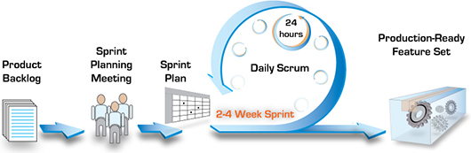
Figura 1. Diagrama SCRUM. www.scrum.com

Existen varias implementaciones de sistemas para gestionar el proceso de Scrum, que van desde notas amarillas "post-it" y pizarras hasta paquetes de software. Una de las mayores ventajas de Scrum es que es muy fácil de aprender, y requiere muy poco esfuerzo para comenzarse a utilizar.

NODEJS
Node.js es un entorno JavaScript de lado de servidor que utiliza un modelo asíncrono y dirigido por eventos, usa el motor de JavaScript V8 de Google: una VM tremendamente rápida y de gran calidad, V8 es actualizado constantemente y es uno de los intérpretes más rápidos que puedan existir en la actualidad para cualquier lenguaje dinámico. Además las capacidades de Node para I/O (Entrada/Salida) son realmente ligeras y potentes, dando al desarrollador la posibilidad de utilizar al maximo la I/O del sistema. Node soporta protocolos TCP, DNS y HTTP. Una aplicación para Node se programa sobre un solo hilo. Si en la aplicación existe una operación bloqueante (I/O por ejemplo), Node creará entonces otro hilo en segundo plano, pero no lo hará sistemáticamente por cada conexión como haría Apache. En teoría Node puede mantener tantas conexiones como número máximo de archivos descriptores (sockets) soportados por el sistema. En un sistema UNIX este límite puede rondar por las 65.000 conexiones, un número muy alto. Sin embargo en la realidad la cifra depende de muchos factores, como la cantidad de información que esté la aplicación distribuyendo a los clientes. Una aplicación con actividad normal podría mantener 20-25.000 clientes a la vez sin haber apenas retardo en las respuestas.
La meta número uno declarada de Node es "proporcionar una manera fácil para construir programas de red escalables. En lenguajes como Java y PHP, cada conexión genera un nuevo hilo que potencialmente viene acompañado de 2 MB de memoria. En un sistema que tiene 8 GB de RAM, esto da un número máximo teórico de conexiones concurrentes de cerca de 4.000 usuarios. A medida que crece su base de clientes, si usted desea que su aplicación soporte más usuarios, necesitará agregar más y más servidores. Desde luego, esto suma en cuanto a los costos de servidor del negocio, a los costos de tráfico, los costos laborales, y más. Además de estos costos están los costos por los problemas técnicos potenciales, por ejemplo un usuario puede estar usando diferentes servidores para cada solicitud, así que cualquier recurso compartido debe almacenarse en todos los servidores. Por todas estas razones, el cuello de botella en toda la arquitectura de aplicación Web (incluyendo el rendimiento del tráfico, la velocidad de procesador y la velocidad de memoria) era el número máximo de conexiones concurrentes que podía manejar un servidor.
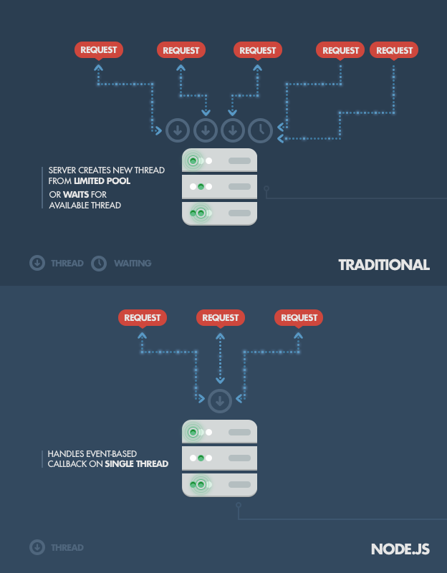
Figura 2. Thread modeling NodeJS. www.toptal.com

Node resuelve este problema cambiando la forma en que se realiza una conexión con el servidor. En lugar de generar un nuevo hilo de OS para cada conexión (y de asignarle la memoria acompañante), cada conexión dispara una ejecución de evento dentro del proceso del motor de Node. Node también afirma que nunca se quedará en punto muerto, porque no se permiten bloqueos y porque no se bloquea directamente para llamados E/S. Node afirma que un servidor que lo ejecute puede soportar decenas de miles de conexiones concurrentes.

ExpressJS
Es un framework para el desarrollo de aplicaciones web que utiliza como base el lenguaje de programación NodeJS, este framework está orientado a ser minimalista y flexible. Está inspirado en el framework Sinatra, además de ser robusto, rápido, flexible y muy simple entre otras características, ofrece “Router” de URL (GET, POST, PUT, DELETE), así como también ofrece facilidades para motores de plantillas (Jade, EJS, JinJS), en la actualidad Express es utilizado por la mayor parte de desarrolladores Javascript debido a que cuenta con bastante documentación y es posible extender sus funcionalidades. Express está construido sobre Connect, otro framework desarrollado por Sencha Labs que permite el uso de middleware en Node.js.

2.4 REST
REST (REpresentational State Transfer), es un tipo de arquitectura de desarrollo web que se apoya totalmente en el estándar HTTP.
REST nos permite crear servicios y aplicaciones que pueden ser usadas por cualquier dispositivo o cliente que entienda HTTP, por lo que es increíblemente más simple y convencional que otras alternativas que se han usado en los últimos diez años como SOAP y XML-RPC.
REST se definió en el 2000 por Roy Fielding, coautor principal también de la especificación HTTP. Podríamos considerar REST como un framework para construir aplicaciones web respetando HTTP.
Por lo tanto REST es el tipo de arquitectura más natural y estándar para crear APIs para servicios orientados a Internet.
Existen tres niveles de calidad a la hora de aplicar REST en el desarrollo de una aplicación web y más concretamente una API que se recogen en un modelo llamado Richardson Maturity Model en honor al tipo que lo estableció, Leonard Richardson padre de la arquitectura orientada a recursos. Estos niveles son:
- Uso correcto de URIs
- Uso correcto de HTTP.
- Implementar Hypermedia.
Además de estas tres reglas, nunca se debe guardar estado en el servidor, toda la información que se requiere para mostrar la información que se solicita debe estar en la consulta por parte del cliente.
Al no guardar estado, REST nos da mucho juego, ya que podemos escalar mejor sin tener que preocuparnos de temas como el almacenamiento de variables de sesión e incluso, podemos jugar con distintas tecnologías para servir determinadas partes o recursos de una misma API.
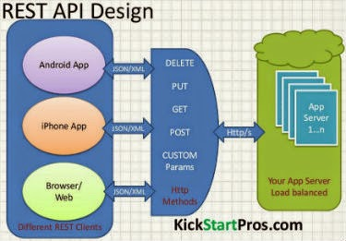
Figura 3. Diagrama REST API. www.kickstartpros.com

WebSocket
Es una tecnología que proporciona un canal de comunicación bidireccional y full-duplex sobre un único socket TCP. Está diseñado para ser implementado en navegadores y servidores web, pero puede utilizarse por cualquier aplicación cliente/servidor. La API de WebSocket está siendo normalizada por el W3C, y el protocolo WebSocket, a su vez, está siendo normalizado por el IETF. Como las conexiones TCP ordinarias sobre puertos diferentes al 80 son habitualmente bloqueadas por los administradores de redes, el uso de esta tecnología proporcionaría una solución a este tipo de limitaciones proveyendo una funcionalidad similar a la apertura de varias conexiones en distintos puertos, pero multiplexando diferentes servicios WebSocket sobre un único puerto TCP (a costa de una pequeña sobrecarga del protocolo).
La especificación del protocolo WebSocket define dos nuevos esquemas de URI, ws y wss para conexiones cifradas y no cifradas. Además del nombre del esquema, el resto de componentes del URI se definen con la sintaxis genérica de URI.

MongoDB
MongoDB forma parte de la nueva familia de sistemas de base de datos NoSQL. Este manejador de base de datos se caracteriza por no guardar los datos en tablas como se hace en las base de datos relacionales, MongoDB guarda estructuras de datos en documentos tipo JSON con un esquema dinámico (MongoDB llama ese formato BSON), haciendo que la integración de los datos en ciertas aplicaciones sea más fácil y rápida. MongoDB tiene la capacidad de realizar consultas utilizando JavaScript, haciendo que estas sean enviadas directamente a la base de datos para ser ejecutadas.
En MongoDB los elementos de los datos son llamados documentos y se guardan en colecciones. Una colección puede tener un número indeterminado de documentos. Comparando con una base de datos relacional, se puede decir que las colecciones son como tablas y los documentos son registros en la tabla. La diferencia es que en una base de datos relacional cada registro en una tabla tiene la misma cantidad de campos, mientras que en MongoDB cada documento en una colección puede tener diferentes campos. En un documento, se pueden agregar, eliminar, modificar o renombrar nuevos campos en cualquier momento,17 ya que no hay un esquema predefinido. La estructura de un documento es simple y compuesta por “key-value pairs” parecido a las matrices asociativas en un lenguaje de programación, esto es debido a que MongoDB sigue el formato de JSON. En MongoDB la clave es el nombre del campo y el valor es su contenido, los cuales se separan mediante el uso de “:”.
MongoDB da respuesta a la necesidad de almacenamiento de todo tipo de datos: estructurados, semi estructurados y no estructurados.
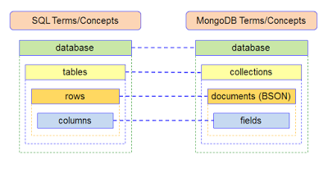
Figura 4. Diagrama de comparación SQL vs NoSQL. sql-vs-nosql.blogspot.com
- Tiene un gran rendimiento en cuanto a escalabilidad y procesado de la información.
- Puede procesar la gran cantidad de información que se genera hoy en día (millones de usuarios utilizando las mismas aplicaciones, redes sociales que crecen sin parar, internet de las cosas, cloud computing, etc).
- Se adapta a las necesidades actuales de las aplicaciones (millones de usuarios, miles de peticiones por segundo).
- Permite a las empresas ser más ágiles y crecer más rápidamente, crear nuevos tipos de aplicaciones/productos, mejorar la experiencia del cliente y reducir el tiempo de manufacturado o desarrollo del producto, reduciendo así los costes.
- Está orientada a documentos. Lo que quiere decir que en un único documento es capaz de almacenar toda la información necesaria que define un producto, un cliente, etc, aceptando todo tipo de datos (incluidos arrays y otros subdocumentos). Todo ello sin tener que seguir un esquema predefinido.
- Permite adaptar el esquema de la base de datos a las necesidades de la aplicación rápidamente, disminuyendo el tiempo y coste de la puesta en producción de la misma. Esto es así porque permite modificar el esquema desde el código de la aplicación, sin tener que realizar labores de administración de la base de datos como estaríamos obligados a hacer con las bases de datos relacionales.
- Da a los desarrolladores todas las funcionalidades que tienen las bases de datos relacionales.

HTML5
Es la quinta revisión importante del lenguaje básico de la World Wide Web, HTML. HTML5 (HyperText Markup Language) especifica dos variantes de sintaxis para HTML, la variante conocida como HTML5 y una variante XHTML conocida como sintaxis XHTML5 que deberá ser servida como XML.1 2 Esta es la primera vez que HTML y XHTML se han desarrollado en paralelo.
HTML5 fue diseñado para ser utilizable por todos los desarrolladores de Open Web, se caracteriza por los siguientes aspectos.
- Semántica: lo que le permite describir con mayor precisión cuál es su contenido.
- Conectividad: lo que le permite comunicarse con el servidor de formas nuevas e innovadoras.
- Desconectado y almacenamiento: permite a páginas web almacenar datos, localmente, en el lado del cliente y operar fuera de línea de manera más eficiente.
- Multimedia: permite hacer vídeo y audio de ciudadanos de primera clase en la Web abierta.
- Gráficos y efectos 2D/3D: permite una gama mucho más amplia de opciones de presentación.
- Rendimiento e Integración: proporcionar una mayor optimización de la velocidad y un mejor uso del hardware del equipo.
- Dispositivo de Acceso: admite el uso de varios dispositivos de entrada y salida.

JQuery
jQuery es una biblioteca de JavaScript, creada inicialmente por John Resig, que permite simplificar la manera de interactuar con los documentos HTML, manipular el árbol DOM, manejar eventos, desarrollar animaciones y agregar interacción a páginas web con técnicas como AJAX.
jQuery es software libre y de código abierto, posee un doble licenciamiento bajo la Licencia MIT y la Licencia Pública General de GNU v2, permitiendo su uso en proyectos libres y privados. jQuery, al igual que otras bibliotecas, ofrece una serie de funcionalidades basadas en JavaScript que de otra manera requerirían de mucho más código, es decir, con las funciones propias de esta biblioteca se logran grandes resultados en menos tiempo y espacio. jQuery consiste en un único fichero JavaScript que contiene las funcionalidades comunes de DOM, eventos, efectos y AJAX.
La característica principal de la biblioteca es que permite cambiar el contenido de una página web sin necesidad de recargarla, mediante la manipulación del árbol DOM y peticiones AJAX.

JQuery Mobile
JQuery Mobile framework toma el concepto “escribe menos, haz más” en lugar de escribir aplicaciones para cada dispositivo móvil, JQuery Mobile te permite diseñar una sola aplicación web que trabajara sobre todos los smartphones, tablets y plataformas desktop.
JQuery Mobile es un Framework optimizado para dispositivos táctiles que está siendo desarrollado actualmente por el equipo de proyectos de jQuery. El desarrollo se centra en la creación de un Framework compatible con la gran variedad de smartphones y tablets, algo necesario en el creciente, pero heterogéneo mercado de tablets y smartphones. El Framework de jQuery Mobile es compatible con otros frameworks móviles y plataformas como PhoneGap y Worklight entre otros.

PhoneGap
PhoneGap es una solución de código abierto, ideal para los desarrolladores web que quieran construir aplicaciones móviles multiplataforma sin tener que aprender un nuevo idioma.
Simplemente usando HTML5, CSS3 y Javascript, PhoneGap permite entrar al universo móvil y desarrollar aplicaciones para iPhone, Android, BlackBerry, Windows, webOS y Symbian.
PhoneGap es un framework para el desarrollo de aplicaciones móviles producido por Nitobi, y comprado posteriormente por Adobe Systems. Principalmente, PhoneGap permite a los programadores desarrollar aplicaciones para dispositivos móviles utilizando herramientas genéricas tales como JavaScript, HTML5 y CSS3. Las aplicaciones resultantes son híbridas, es decir que no son realmente aplicaciones nativas al dispositivo ya que el renderizado se realiza mediante vistas web y no con interfaces gráficas específicas de cada sistema, pero no se tratan tampoco de aplicaciones web teniendo en cuenta que son aplicaciones que son empaquetadas para poder ser desplegadas en el dispositivo incluso trabajando con el API del sistema nativo.
En la tercera versión de PhoneGap se incorpora el uso de una interfaz de comandos a través de consola, una nueva arquitectura de complementos descentralizados y la posibilidad de utilizar un código web unificado para crear múltiples proyectos.
PhoneGap maneja API que permiten tener acceso a elementos como el acelerómetro, la cámara, los contactos en el dispositivo, la red, el almacenamiento, las notificaciones, etc. Estas API se conectan al sistema operativo usando el código nativo del sistema huésped a través de una Interfaz de funciones foráneas en Javascript.
PhoneGap permite el desarrollo ya sea ejecutando las aplicaciones en nuestro navegador web, sin tener que utilizar un simulador dedicado a esta tarea, y brinda la posibilidad de soportar funciones sobre frameworks como Sencha Touch o JQuery Mobile.
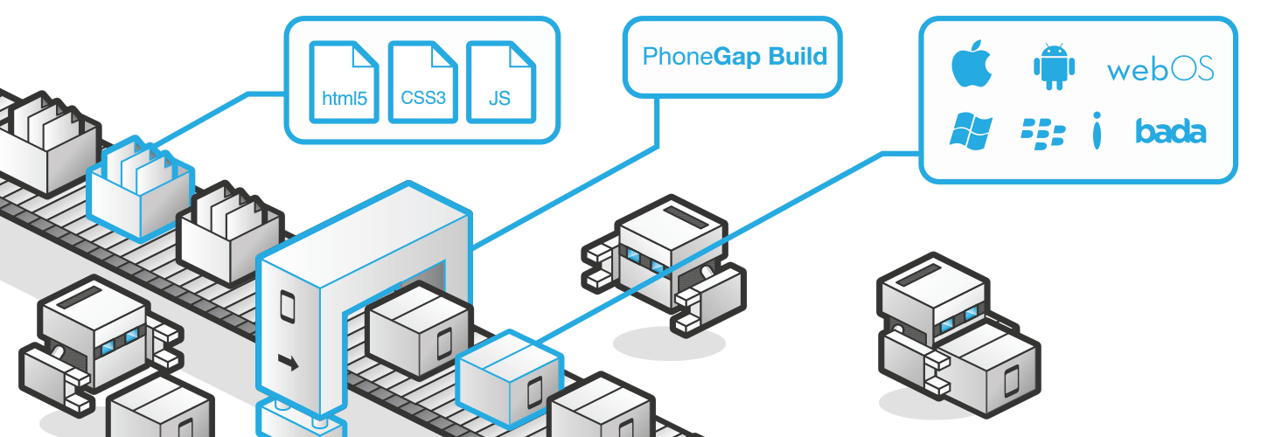
Figura 5. Diagrama Funcionamiento Phonegap. build.phonegap.com
PhoneGap es una distribución de Apache Cordova.5 en un principio fue llamada "PhoneGap", y posteriormente "Apache Callback". Ambos sistemas tienen funciones casi idénticas, la diferencia principal entre Apache Cordova y Phonegap es que el segundo tiene acceso a servicios de compilación en la nube proporcionados por Adobe Creative Cloud.

Bootstrap
Es un framework o conjunto de herramientas de software libre para diseño de sitios y aplicaciones web. Contiene plantillas de diseño con tipografía, formularios, botones, cuadros, menús de navegación y otros elementos de diseño basado en HTML y CSS, así como, extensiones de JavaScript opcionales adicionales.
Para usar Bootstrap en una página HTML, el desarrollador solo debe descargar la hoja de estilo Bootstrap CSS y enlazarla en el archivo HTML.
Bootstrap hace que el desarrollo de interfaces de usuario sea más rápido. Boostrap se creó para personas con todos los niveles de destrezas, dispositivos de todo tipo y proyectos de todos los tamaños.

AngularJS
AngularJS es un framework MVC de JavaScript para el Desarrollo Web Front End que permite crear aplicaciones SPA (Single-Page Applications). Entra dentro de la familia de frameworks como BackboneJS o EmberJS.
Su objetivo es aumentar las aplicaciones basadas en navegador con capacidad de Modelo Vista Controlador (MVC), en un esfuerzo para hacer que el desarrollo y las pruebas sean más fáciles.
La biblioteca lee el HTML que contiene atributos de las etiquetas personalizadas adicionales, entonces obedece a las directivas de los atributos personalizados, y une las piezas de entrada o salida de la página a un modelo representado por las variables estándar de JavaScript. Los valores de las variables de JavaScript se pueden configurar manualmente, o recuperados de los recursos JSON estáticas o dinámicas
AngularJS está construido en torno a la creencia de que la programación declarativa es la que debe utilizarse para generar interfaces de usuario y enlazar componentes de software, mientras que la programación imperativa es excelente para expresar la lógica de negocio. Este framework adapta y amplía el HTML tradicional para servir mejor contenido dinámico a través de un data-binding bidireccional que permite la sincronización automática de modelos y vistas. Como resultado, AngularJS pone menos énfasis en la manipulación del DOM y mejora la fase de pruebas y el rendimiento.
Los objetivos de diseño:
- Disociar la manipulación del DOM de la lógica de la aplicación. Esto mejora la capacidad de prueba del código.
- Considerar a las pruebas de la aplicación como iguales en importancia a la escritura de la aplicación. La dificultad de las pruebas se ve reducida dramáticamente por la forma en que el código está estructurado.
- Disociar el lado del cliente de una aplicación del lado del servidor. Esto permite que el trabajo de desarrollo avance en paralelo, y permite la reutilización de ambos lados.
- Guiar a los desarrolladores a través de todo el camino de la construcción de una aplicación: desde el diseño de la interfaz de usuario, a través de la escritura de la lógica del negocio, hasta las pruebas.
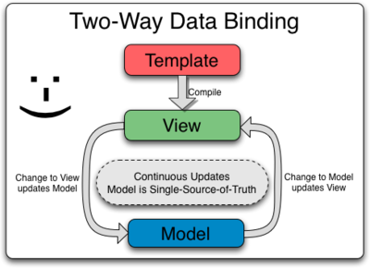
Figura 6. Diagrama MVC AngularJS. tombatossals.github.io/
Angular sigue el patrón MVC de ingeniería de software y alienta la articulación flexible entre la presentación, datos y componentes lógicos. Con el uso de la inyección de dependencias, Angular lleva servicios tradicionales del lado del servidor, tales como controladores dependientes de la vista, a las aplicaciones web del lado del cliente. En consecuencia, gran parte de la carga en el backend se reduce, lo que lleva a las aplicaciones web mucho más ligeras.

CAPITULO III: ÁREA DE APLICACIÓN
El sistema de notificaciones fue diseñado y desarrollado para enfocarse en servidores que tengan alguna variante del sistema operativo GNU/Linux instalado, en la actualidad una gran parte de los servidores se encuentran proveyendo servicios a través de este sistema operativo. Es por esta razón que los administradores de estos sistemas operativos invierten tiempo y recursos en la Monitorización de servidores y servicios.

Monitorización de Recursos y Servicios
En los sistemas de monitorización de recursos informáticos se pueden encontrar diferentes soluciones, tanto privadas como de distribución gratuita, que ofrecen gran variedad de posibilidades. Las necesidades de las empresas que las requieren son las que dictan la utilización de unas determinadas herramientas u otras, es muy habitual que las empresas dispongan de servicios externalizados de alojamiento de servidores y servicios (Hosting). Esto implica que los administradores informáticos responsables de gestionar los servicios no dispongan físicamente de los servidores a los que acudir presencialmente si surge cualquier tipo de incidencia. Además, ya sean servidores internos en la propia empresa o externos, muchas veces se hace difícil detectar un problema a nivel de servicio y es el cliente o el usuario final el encargado de alertar de la incidencia.
En la infraestructura informática de una empresa existen diferentes recursos que pueden llegar a monitorizarse con las herramientas adecuadas.
Hardware
- Estado y rendimiento de dispositivos de red o periféricos.
- Temperaturas de los componentes de un servidor.
- Consumo de memoria RAM, procesadores y espacios en discos.
Software
- Servicios que se ejecutan.
- Rendimiento de aplicaciones y base de datos.
En la actualidad, se puede considerar casi obligatorio el uso de herramientas de control de los recursos informáticos por parte de las empresas del sector de las tecnologías de la información. Esto se debe a que disponer de un sistema de monitorización centralizado que permita gestionar las incidencias en las infraestructuras informáticas implica un considerable ahorro de tiempo, personal y, por lo tanto, dinero. Además, mejora la calidad del servicio que se ofrece y proporciona seguridad a los usuarios, clientes y responsables informáticos que utilizan o gestionan éstos sistemas.

CAPITULO IV: METODOLOGÍA Y DESARROLLO DEL PROYECTO

Iteración 1 Andromeda
En la primera iteración se realizó un Análisis del sistema en general, tomando en cuenta los distintos factores que podrían influir en el desarrollo del sistema.

Cuadro de Historias de usuario
A continuación se realizó el cuadro de historias de usuario desde el cual se empezara a seleccionar y trabajar en las distintas características del sistema de notificaciones.
Código | Historia de Usuario | Descripción | Tipo | Estimación | Prioridad
H1 | Realizar el análisis general del sistema de notificaciones | Para tener un concepto claro del funcionamiento del sistema es necesario realizar un análisis del mismo en el cual se deben determinar las herramientas a utilizar así como la forma en la que las distintas aplicaciones interactuaran.  CA: El análisis de estar respaldado por información valida incluyendo imágenes que ayuden a comprender lo explicado. | Diseño | 13 | 1
H2 | Realizar el análisis de la aplicación Web que ofrecerá los servicios Web | Se debe definir cómo será estructurada la aplicación así como también la funcionalidad que debería presentar, se deben tomar en cuenta aspectos relacionados al envío de mensajes en tiempo real, porque los servicios deben ser capaces de permitir notificar a cualquier usuario en cualquier momento  CA: El análisis de estar respaldado por información valida incluyendo imágenes que ayuden a comprender lo explicado. | Diseño | 8 | 1
H3 | Realizar el análisis de la aplicación Web cliente | La aplicación Web debe ser analizada como una herramienta administrativa que permita realizar configuraciones sobre los servicios implementados, esta aplicación deberá utilizar herramientas de desarrollo Web avanzadas que permitan abstraer el manejo de datos de la interfaz de usuario.  CA: El análisis de estar respaldado por información valida incluyendo imágenes que ayuden a comprender lo explicado. | Diseño | 5 | 2
H4 | Realizar el análisis de la aplicación Móvil | El enfoque de la aplicación móvil estará dirigido a la interfaz de usuario, por lo cual se deben tomar en cuenta aspectos técnicos de las características que pueda brindar el sistema operativo.  CA: El análisis de estar respaldado por información valida incluyendo imágenes que ayuden a comprender lo explicado. | Diseño | 5 | 2
H5 | Realizar el análisis de la aplicación Sensor | La aplicación Sensor es la encargada de enviar las alertas hacia los servicios Web, por lo tanto esta aplicación podrá ser utilizada en distintos sistemas operativos y en lo posible debe consumir pocos recursos, así como también debe ser posible realizar configuraciones en la misma que permitan enviar alertas hacia el servicio configurado.  CA: El análisis de estar respaldado por información valida incluyendo imágenes que ayuden a comprender lo explicado. | Diseño | 5 | 1
H6 | Realizar el diseño de la arquitectura del sistema | Utilizando herramientas de modelación realizar la arquitectura del sistema, la cual permitirá entender de forma clara el funcionamiento del mismo.  CA: El diseño de la arquitectura debe ser presentado a través de un gráfico del cual fácilmente se pueda diferenciar las diferentes aplicaciones y componentes del sistema de notificaciones. | Diseño | 3 | 1
H7 | Implementación del prototipo de la aplicación Sensor | Realizar la implementación de la aplicación sensor la cual deberá ser lanzada desde interfaz de usuario así como también desde línea de comandos. Dado que la aplicación será un prototipo no es necesario contar un diseño especifico este será trabajado en otra historia de usuario. | Desarrollo | 8 | 2

Análisis del Sistema
La aplicación está enfocada en brindar información originada desde servidores hacia cualquier dispositivo conectado y autenticado, los servicios permitirán enviar y recibir mensajes, utilizando WebSockets por lo que las notificaciones serán enviadas instantáneamente.
Los servicios Web utilizaran REST para encaminar las solicitudes procedentes de los distintos servidores, también se almacenara toda la información en una base de datos de la cual los servicios realizaran consultas.

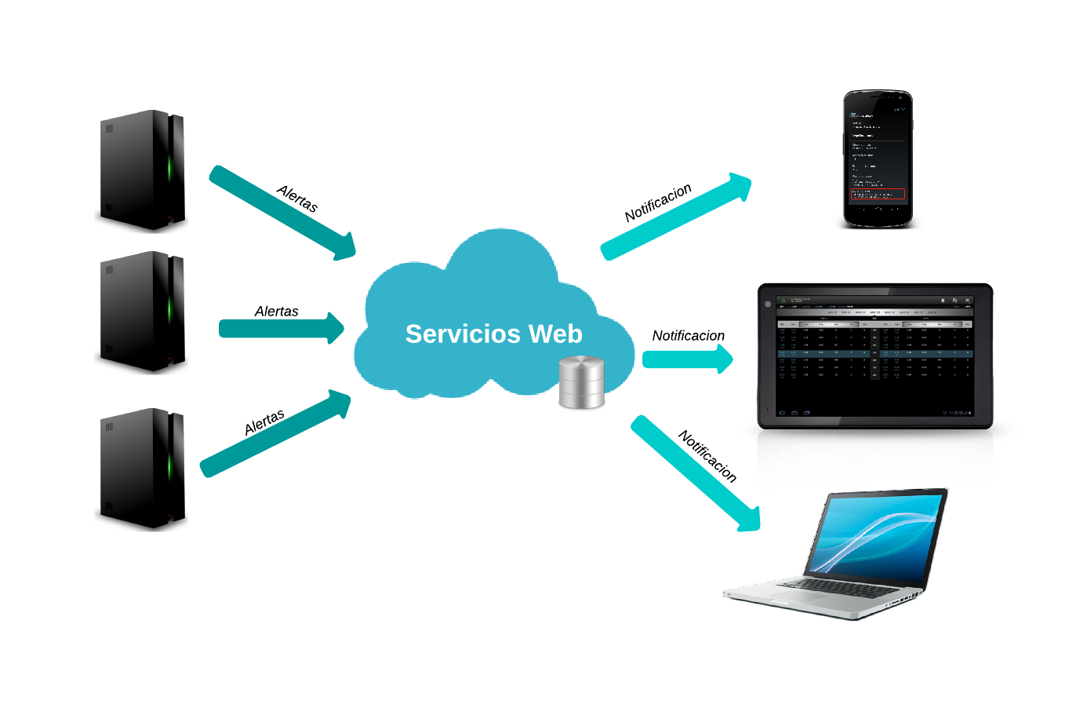
Figura 7. Diagrama de funcionamiento del sistema. Elaboración propia

En la Figura1 podemos observar que distintos servidores envían alertas al servicio web con información referente a eventos que ocurren en dichos servidores, los servicios verificaran si la información proporcionada es válida entonces procederá a almacenar esta información y posteriormente enviara notificaciones a los dispositivos conectados.

Aplicación Servicios REST
La aplicación REST utilizara como gestor de base de datos MongoDB para almacenar toda la información recibida desde los distintos sensores instalados en los servidores a monitorizar. MongoDB es un manejador de base de datos NoSQL que nos permitirá manejar la información como si se tratase de un objeto JSON, este manejador de base de datos también tiene la característica de consumir pocos recursos respecto al procesador y memoria lo cual significa un gran beneficio para aplicaciones en tiempo real, además de proporcionar rápidamente la información solicitada a través de consultas.
La aplicación de servicios estará constituida de una capa de seguridad que se encargara de la autenticación y aspectos relacionados a la seguridad de la aplicación, también contara con una capa de servicios la que será responsable de encaminar cada una de las solicitudes así como también proporcionar las distintas respuestas a los clientes, finalmente una capa de datos estará encargada de leer y escribir información en la base de datos.
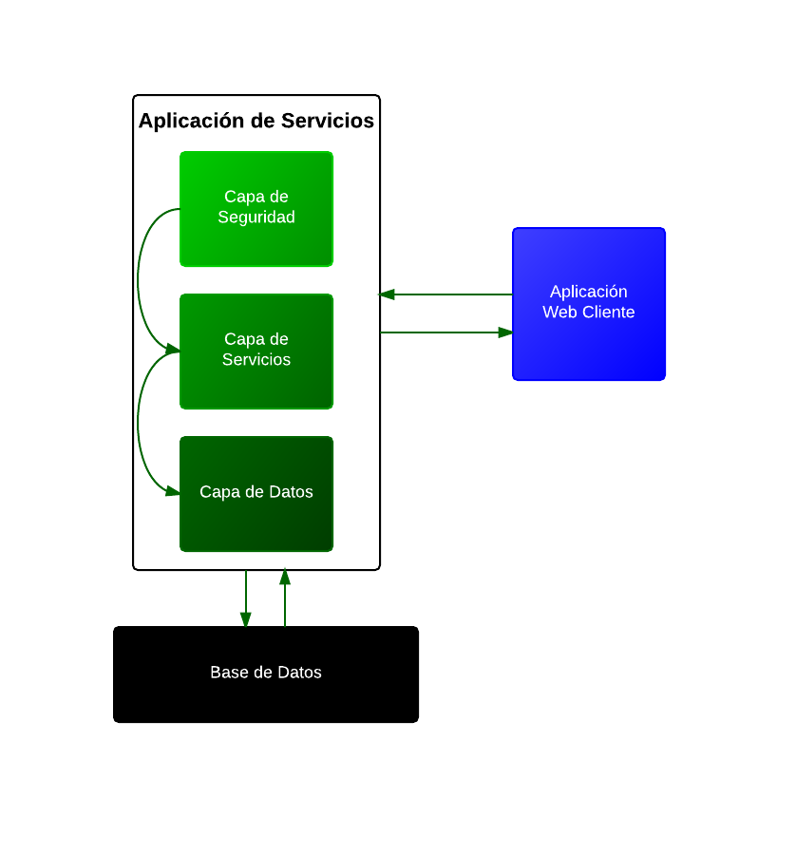
Figura 8. Diagrama de funcionamiento del servicio Web. Elaboración propia
En la Figura 2 podemos observar las distintas capas de la aplicación que manejaran los servicios Web.
En la capa de seguridad se utilizaran sesiones para poder autenticar a los distintos usuarios los cuales contaran un nombre de usuario y contraseña la cual será encriptada en base de datos.
La capa de servicios es la encargada de procesar la información y encaminarla hacia los dispositivos conectados, en esta capa se definirán “rutas”, las que representaran los puntos de acceso al servicio Web. La configuración e implementación de los WebSockets será realizada en esta capa donde podrá fácilmente acoplar esta característica a los servicios Web.
La capa de datos es la encargada de manejar la información obtenida de los servidores así como también información de los usuarios, en la capa de datos configurara la conexión a la base de datos así como también los puertos por los cuales esta base de datos estará corriendo.
La aplicación de servicios será implementada utilizando el framework ExpressJS el cual utiliza NodeJS como lenguaje de programación, este lenguaje nos permitirá fácilmente implementar los distintos servicios REST así como también la integración con WebSockets y MongoDB, el framework cuenta con mucha información disponible y la curva de aprendizaje es reducida. Las pruebas de los servicios serán fácilmente implementadas con FrisbyJS ya que este framework de automatización está completamente orientado a realizar pruebas sobre servicios REST.

Aplicación Web (Cliente)
La aplicación web cliente nos permitirá realizar cambios en la configuración de nuestras notificaciones así como también nos permitirá obtener información relacionada a usuarios del sistema y de los distintos dispositivos que se tengan registrados.
La aplicación web utilizara el framework javascript AngularJS el cual maneja el patrón de diseño modelo, vista, controlador, de esta forma se tendrá una separación de capas en el lado del cliente lo que permitirá una mejor implementación del mismo.
Utilizando AngulaJS y Bootstrap para manejar de manera rápida y eficiente las interfaces usuario la aplicación contara con interfaces dinámicas y amigables.
La aplicación Web cliente obtendrá toda la información desde los servicios web, por lo que es necesario realizar las configuraciones necesarias para que apunten a los servicios correctos, también es necesario realizar configuraciones en los permisos de acceso en los servicios web dado que la aplicación Web no necesariamente estará alojada en el mismo dominio.
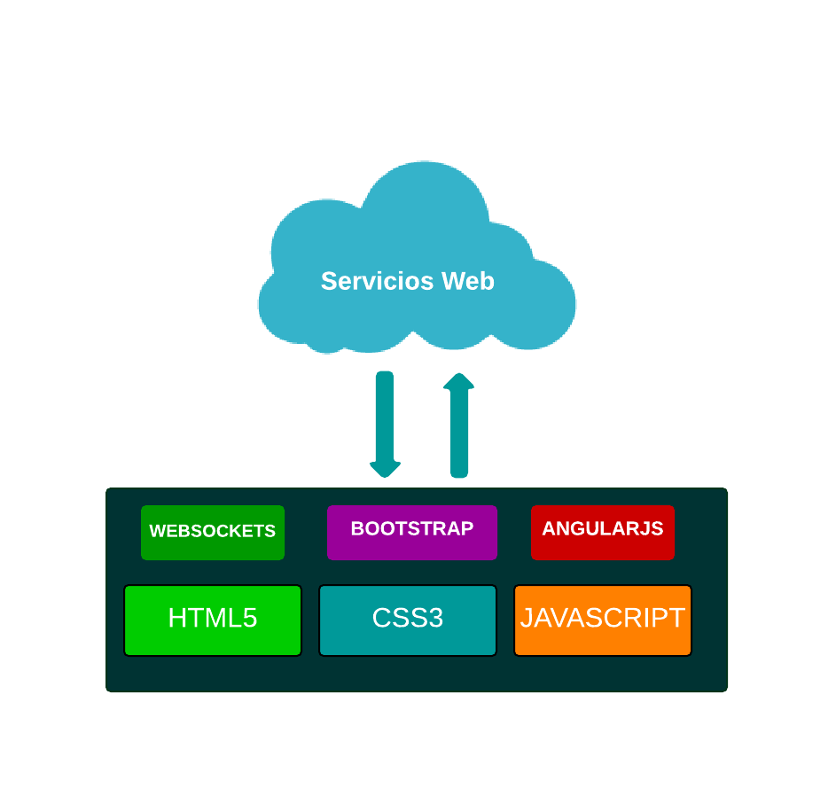
Figura 9. Diagrama de funcionamiento de la aplicación Web. Elaboración propia
La aplicación Web cliente debe permitir listar alertas, usuarios y sensores, también debe poder tener interfaces de usuario para las operaciones básicas como crear, actualizar y eliminar. El objetivo de esta aplicación es poder realizar configuraciones de los servicios web, por lo tanto la página de configuraciones debe permitir realizar este cometido basando sus criterios en las características de los servicios web. Finalmente para los usuarios el hecho de contar con graficas que permitan entender fácilmente el estado de sus servidores es importante por lo que será necesario implementar graficas usando HighChart.

Aplicación para dispositivos Móviles
La aplicación para dispositivos móviles estará encargada de recibir notificaciones enviadas desde el servicio Web implementado, la aplicación permitirá a los distintos usuarios conectados al servidor tener una clara separación de los equipos asociados a sus cuentas, con lo cual el usuario podrá fácilmente identificar el estado de sus equipos.
La aplicación móvil será implementada utilizando el framework Phonegap el cual permitirá desplegar la aplicación en distintos dispositivos móviles y distintos sistemas operativos. En este proyecto únicamente se utilizara Android como sistema operativo para dispositivos móviles. Debido a que la aplicación debe realizar notificaciones en background ya sea del tipo sonoro o visual desde la barra de tareas del dispositivo Android.
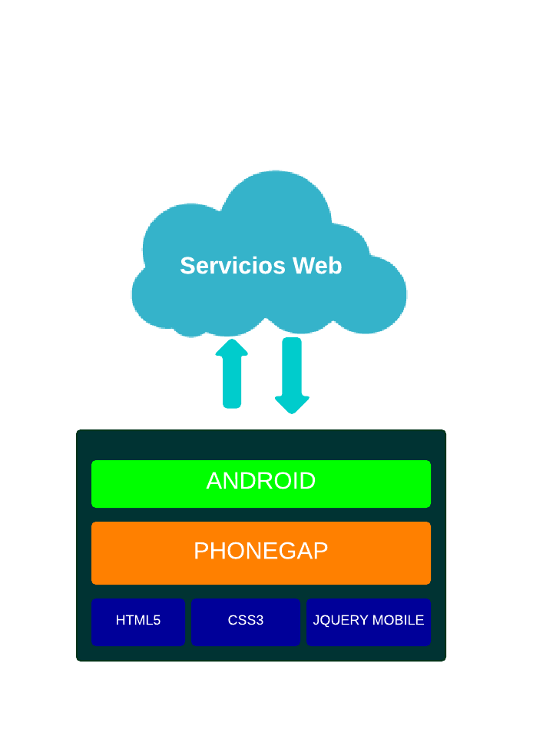
Figura 10. Diagrama de funcionamiento aplicación móvil. Elaboración propia
Las características principales de la aplicación móvil estarán enfocadas en proveer una interfaz útil y fácil de manejar, la cual manejara y obtendrá información desde los servicios REST, cada pantalla contara con enlaces a diferentes pantallas con el fin de permitir a los usuarios navegar dentro de la aplicación rápidamente.

Aplicación Sensor
La aplicación Sensor es la encargada de enviar alertas desde los distintos equipos asociados hacia el servicio Web, para que este pueda realizar la propagación correspondiente de las notificaciones a los distintos dispositivos. La aplicación podrá ser utilizada en distintos sistemas operativos esto será posible porque la aplicación será implementada utilizando el lenguaje de programación JAVA.
La aplicación Sensor permitirá configurar la dirección del servicio Web, permitiendo a los usuarios tener mayor control de las alertas que se enviaran. Así también la aplicación podrá ser utilizada desde línea de comandos como desde una interfaz gráfica.
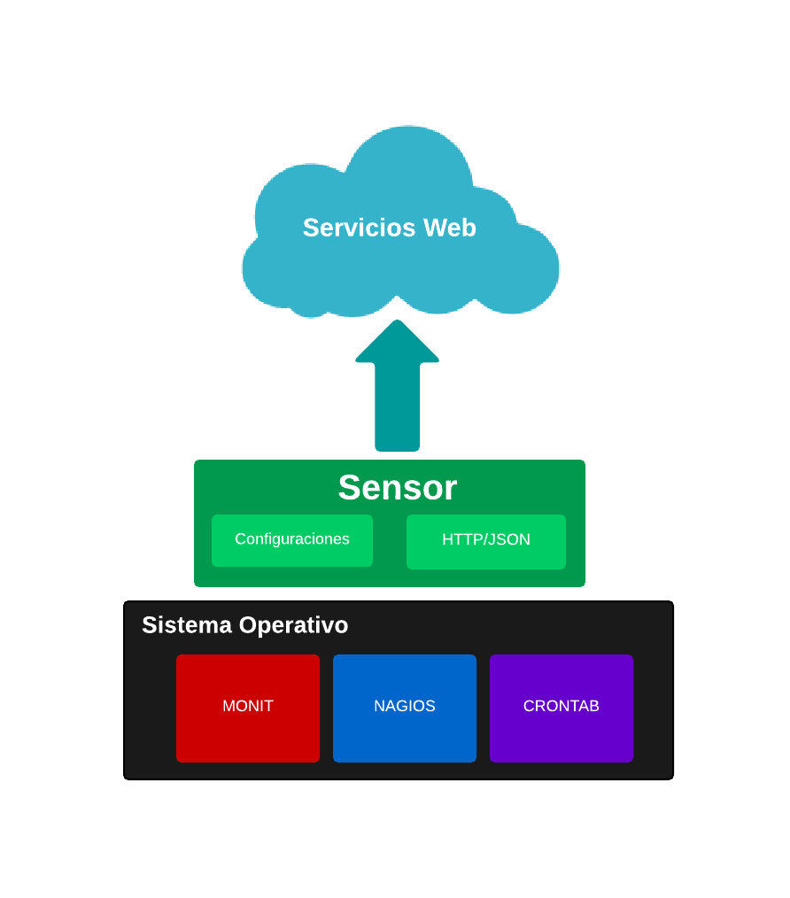
Figura 11. Diagrama de funcionamiento aplicación Sensor. Elaboración propia
El propósito de la aplicación Sensor es utilizar una pequeña aplicación que se encargue de enviar alertas en forma JSON a través del protocolo HTTP, cada una de las aplicaciones de monitorización del sistema podrá invocar a la aplicación Sensor pasando como parámetros información relacionada a un respectivo evento ocurrido en el sistema operativo.

Diseño de la Arquitectura del Sistema
La arquitectura del sistema se encuentra representada en la siguiente figura6 donde se especifican las tecnologías a utilizar así como la composición de aplicaciones en el sistema de notificaciones.
En la arquitectura se pretende remarcar la diferencia entre las diferentes aplicaciones asi como también la relación de interacción entre las mismas.
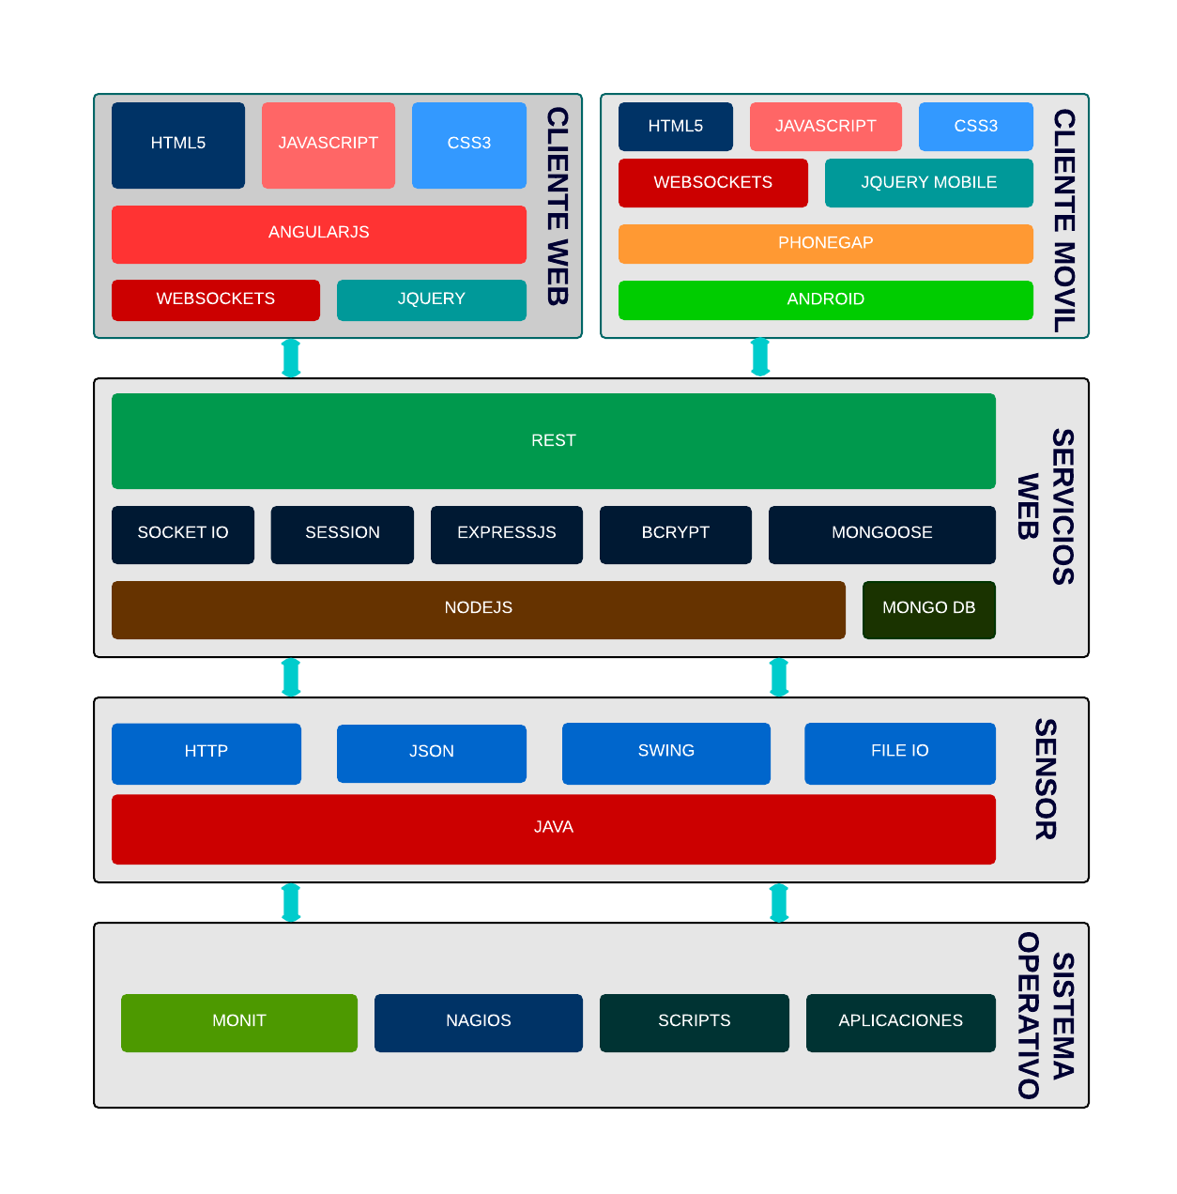
Figura 12. Diagrama del diseño de la arquitectura del sistema. Elaboración propia
El sistema de notificaciones en tiempo real está enfocado en recibir alertas de servidores GNU/Linux los cuales pueden tener instaladas aplicaciones para la monitorización de sus recursos, cada una de estas aplicaciones de monitorización utiliza señales y eventos para notificar al sistema operativo sobre alguna incidencia, es por esta razón que es necesario instalar en cada uno de estos servidores una aplicación Sensor la cual será utilizada por cada una de las aplicaciones de monitorización, para emitir sus alertas.
La aplicación sensor puede ser utilizada desde cualquier otra aplicación simplemente se deben pasar como atributos parámetros como el mensaje y el tipo de alerta. La aplicación Sensor será desarrollada utilizando el lenguaje de programación JAVA el cual tiene cierta independencia del sistema operativo en el que funciona, esta aplicación utilizara librerías para el manejo de paquetes a través del protocolo HTTP así como también librerías para el manejo de información en archivos y mensajes en formato JSON.
La aplicación de servicios Web representa el enlace entre los dispositivos cliente y los servidores monitorizados debido a que es a través de esta aplicación que se enviaran las notificaciones. Esta aplicación Web consta de un conjunto de librerías que funcionan bajo NodeJS que tienen como finalidad proveer seguridad, conexión a base de datos, manejo de sesiones y comunicación.
Haciendo uso de los principios de REST se realizaran llamadas a los servicios provistos en la aplicación, de esta forma se obtendrá una mejor implementación y mantenibilidad de la aplicación.
Finalmente las aplicaciones Web cliente están enfocadas en ofrecer a los usuarios la mejor experiencia visual posible, haciendo uso de librerías y Frameworks de última generación con un enfoque adaptativo a diferentes dispositivos.
Las aplicaciones Web Cliente reciben notificaciones del Proveedor de servicios, el cual utiliza WebSockets para hacerlo. Toda la información mostrada en estas aplicaciones es obtenida de los servicios REST del Proveedor de Servicios.

Cuadro de Avance
Para esta iteración se trabajó en seis historias de usuarios en un periodo de 15 días. A continuación la lista de historias trabajadas con el esfuerzo y duración de cada historia de usuario.
Código | Estimación | Duración | Estado
H1 (Realizar el análisis general del sistema de notificaciones) | 13 | 5 | Hecho
H2 (Realizar el análisis de la aplicación Web que ofrecerá los servicios Web) | 8 | 3 | Hecho
H3 (Realizar el análisis de la aplicación Web cliente) | 5 | 2 | Hecho
H4 (Realizar el análisis de la aplicación Móvil) | 5 | 1 | Hecho
H5 (Realizar el análisis de la aplicación Sensor) | 5 | 2 | Hecho
H6 (Realizar el diseño de la arquitectura del sistema) | 3 | 1 | Hecho
H7 (Implementación del prototipo de la aplicación Sensor) | 8 | 1 | En Progreso

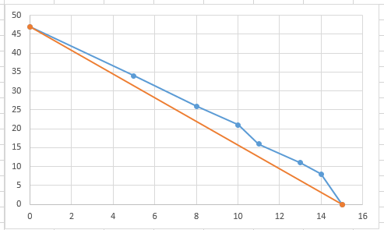
Figura 13. Diagrama de Avance de historias de usuario, Iteración 1. Elaboración Propia

Retrospectiva
Bueno | Malo | Mejorar
- La mayor parte de las historias de usuario fueron completadas.  - Se obtuvo un entendimiento claro de cuál es el rol de cada aplicación dentro del sistema. | - Por problemas de herramientas no se pudo generar archivo PNG del Diseño de la arquitectura.  - En general no fue buena la estimación debido a que no se completó en su totalidad las historias planificadas. | - En siguientes iteraciones se considerará una mejor estimación de las historias de usuario para evitar dejar tareas pendientes.

Iteración 2 Cetus
A partir de esta iteración se definieron los diseños de los prototipos funcionales del sistema los cuales nos permitieron verificar el correcto funcionamiento de las tecnologías escogidas para el desarrollo de cada una de las aplicaciones que conforman el sistema de notificaciones.

Cuadro de Historias de usuario
Código | Historia de Usuario | Descripción | Tipo | Estimación | Prioridad
H7 | Realizar el diseño del prototipo de la aplicación Sensor | Para el diseño de la aplicación Sensor se debe tomar en cuenta las tecnologías que se utilizaran en su desarrollo así como también como interactuaran entre ellas.  CA: Se debe contar con una gráfica del diseño de la aplicación donde se pueda diferenciar las distintas tecnologías a utilizar en su implementación. | Diseño | 5 | 1
H8 | Realizar la implementación del módulo de configuración | El módulo de configuración es el encargado de manejar las distintas opciones que ofrece la aplicación sensor, para poder conectarse a diferentes servidores.  CA: Este módulo debe permitir a los usuarios, cambiar la ruta o URL a la cual se conecta el sensor para realizar el envío respectivo de las alertas, así como también el puerto de comunicación, el nombre de usuario y la contraseña de autenticación.  La configuración de la aplicación sensor debe ser almacenada en un archivo de texto plano donde la contraseña debe ser cifrada en este archivo. | Desarrollo | 13 | 3
H9 | Realizar la implementación del módulo de comunicación | El módulo de comunicación será el encargado de enviar los paquetes de información utilizando el protocolo HTTP.  CA: Este módulo debe proporcionar al desarrollador la capacidad de enviar información a través del protocolo HTTP en un formato JSON para facilitar la interpretación de esta información en el lado del servidor. | Desarrollo | 8 | 1
H10 | Realizar pruebas de integración utilizando una terminal de comandos | La aplicación debe ser ejecutada desde línea de comandos permitiendo solo los parámetros definidos.  CA: Desde línea de comandos la aplicación permitirá los parámetros:  - Tipo de alerta: info, warning, danger  - Título de alerta  - Descripción alerta | Pruebas | 5 | 3

Diseño
La aplicación Sensor será la encargada de enviar las alertas correspondientes desde los servidores hacia el servicio Web por lo tanto es necesario tomar en cuenta los siguientes aspectos para la implementación de esta aplicación.
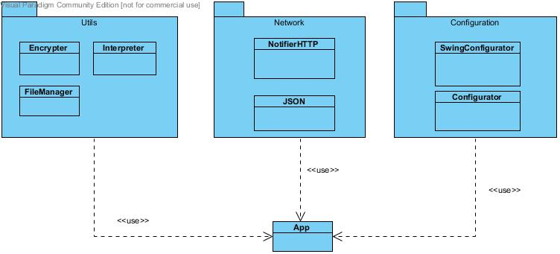
Figura 14. Diagrama Diseño Sensor. Elaboración propia
En la gráfica anterior podemos observar que la clase principal “App” hace uso de los paquetes “utils”, “network” y “configuration”, los cuales a su vez contienen clases para realizar la encriptación, el manejo de archivos, la comunicación con el servicio Web así como también la interfaz gráfica para lanzar las alertas.
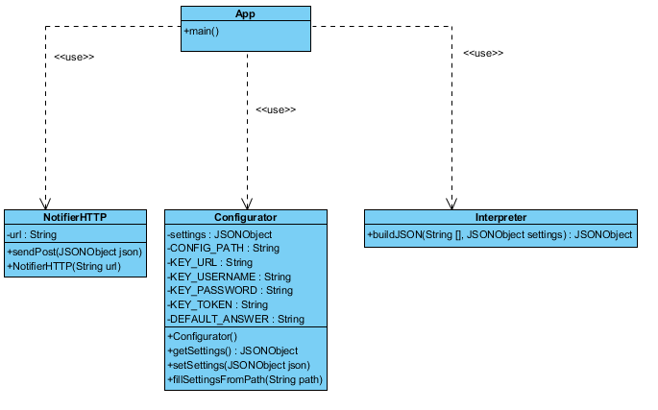
Figura 15. Diagrama de Diseño Notifier. Elaboración propia.
En el diagrama anterior podemos observar a detalle como las distintas clases interactúan entre sí para enviar alertas, basando su configuración en información obtenida desde archivos. La clase “App” hace uso de las clases “NotifierHTTP”, “Configurator” y “Interpreter” estas clases permiten abstraer las tareas de lectura de configuraciones, envío de paquetes HTTP y construcción de los objetos JSON. Es necesario tomar en cuenta que cuando la aplicación “Notifier” envíe alertas están deben contener la información adecuada por lo que es necesario definir la estructura del objeto JSON, en la siguiente imagen podemos apreciar el estado actual de la estructura “Alert”.
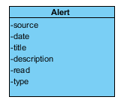
Figura 16.Estructura Alerta. Elaboración propia
El módulo de conexión a servicios Web, está encargado de obtener un interpretación de los parámetros ingresados y una vez que estos fueron interpretados el modulo debe generar una respuesta utilizando un objeto JSON.
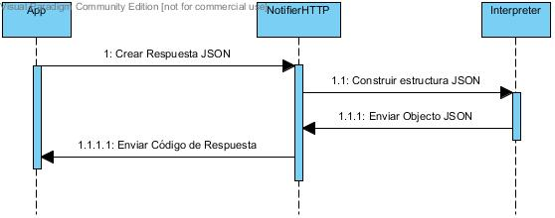
Figura 17. Diagrama de Secuencia Generar Alerta. Elaboración Propia

Implementación
El proyecto sensor fue
En la etapa de implementación se desarrollaron los módulos de previstos en la etapa de diseño, de los cuales el código más relevante fueron NotifierHTTP y Configurator estas dos clases permiten a la aplicación Sensor configurar la conexión y también enviar información hacia un servicio Web.
- NotifierHTTP (Modulo de conexión a servicios Web)
El código utilizado para realizar la estructura del objeto JSON es mostrado a continuación donde podemos denotar que un objeto Alerta mínimamente requiere tres atributos los cuales son: la fecha en la que la Alerta es generada, el estado de la alerta, que inicialmente es no leída y la dirección IP del equipo emisor de la alerta.
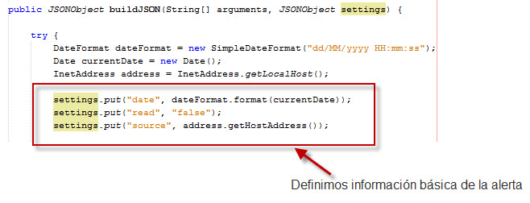
Figura 18. Diagrama del código para construir objetos JSON. Elaboración Propia
Una vez que los atributos iniciales fueron configurados, procedemos a completar la estructura del objeto Alerta, para proceder con la creación del objeto necesitamos obtener el valor de los parámetros utilizados en la ejecución del programa. Cada alerta debe contar con un título, una descripción y un tipo de alerta, el título representa el sujeto del mensaje, el cual será visualizado por los clientes directamente. La descripción representa un mensaje detallado del evento generado en el servidor. Finalmente el tipo de alerta representa la severidad de la alerta la cual se utilizara para clasificar las alertas en los dispositivos clientes.
El código utilizado a continuación nos permite fácilmente obtener y establecer el valor de cada uno de los parámetros utilizados, con estos parámetros el objeto JSON es fácilmente creado y los valores de sus atributos son establecidos.
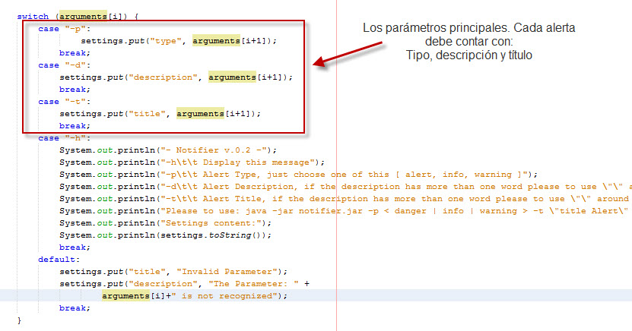
Figura 19. Código para reconocer parámetros. Elaboración propia.
Cuando el objeto JSON está construido procedemos a establecer conexión con el servicio encargado de recibir alertas. La dirección del servidor inicialmente fue colocado como parte del código, ya con la implementación del módulo de configuración fue posible mover dichas configuraciones a los archivos de configuración correspondientes. El código que observamos a continuación nos permitió realizar la conexión, definir el tipo de contenido que se manejara así como también definir el método HTTP que se utilizara para enviar las alertas.
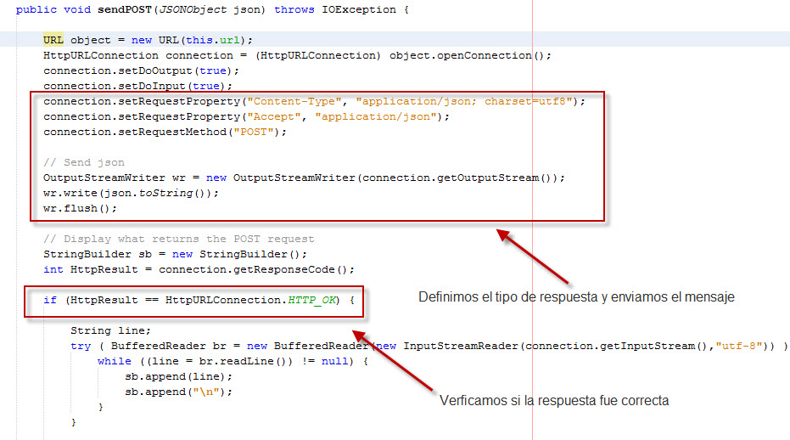
Figura 20. Creación de la respuesta HTTP. Elaboración propia.

- Configurator (Modulo de configuración de la aplicación)
El módulo de configuración es el encargado de recolectar información de los archivos de configuración para poder utilizar dicha información de manera sencilla y eficiente. El módulo inicialmente está desarrollado para trabajar con archivos de texto. La estructura del archivo de configuración es simple y los valores insertados en este archivo deben estar separados por un salto de línea, los valores permitidos son: URL, nombre de usuario, contraseña, Token o llave de acceso.
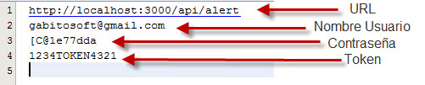
Figura 21. Estructura archivo de configuración. Elaboración propia.
El módulo “Configurator” permite cargar las configuraciones desde un archivo de texto situado en el mismo directorio del ejecutable de la aplicación. Los atributos utilizados por la clase “Configurator” son llenados en el método constructor. Inicialmente el objeto JSON es vaciado para evitar utilizar información errónea, si el archivo de configuración existe entonces las llaves KEY_URL, KEY_USERNAME, KEY_PASSWORD y KEY_TOKEN serán obtenidas en caso de que el archivo de configuración no pueda ser accedido, las llevas obtendrán su valor de la constante DEFAULT_ANSWER.
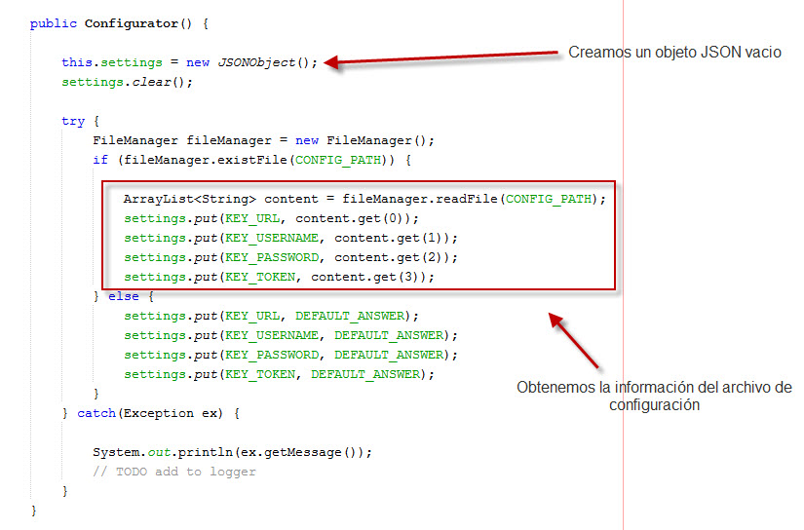
Figura 22. Método Constructor Configurator. Elaboración propia.
El método encargado de cargar las configuraciones desde el archivo de texto es “fileSettingsFromFile” este método obtendrá la información como texto plano desde el archivo de configuración y en base al carácter de separación procederá a llenar el objetoJSON para posteriormente construir el objeto JSON en base a esta información.
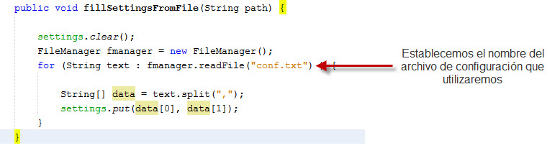
Figura 23. Método para llenar configuraciones desde un archivo. Elaboración propia.

Pruebas de Funcionalidad
Las pruebas realizadas para verificar el correcto funcionamiento de la aplicación “Notifier” están sujetas a la creación de un servicio temporal que permita recibir paquetes HTTP, en los cuales podemos verificar el contenido del mismo. Así también se utilizó una terminal de comandos para simular la llamada a la aplicación.
A continuación la tabla de pruebas con sus respectivos resultados.
Prueba | Resultado Esperado | Resultado Obtenido | Estado
Utilizando los parámetros:  –p danger  –t “procesador”  –d “Esto es una prueba”  Ejecutar la aplicación desde línea de comandos, en un sistema operativo Windows con una versión 6 o superior de Java. |  |  | PASO
 |  |  | PASO
 |  |  | PASO

Cuadro de Avance
Código | Estimación | Duración | Estado
H7 (Realizar el diseño del prototipo de la aplicación Sensor) | 5 | 2 | Hecho
H8(Realizar la implementación del módulo de configuración) | 13 | 6 | Hecho
H9(Realizar la implementación del módulo de comunicación) | 8 | 5 | Hecho
H10(Realizar pruebas de integración utilizando una terminal de comandos) | 5 | 1 | Hecho

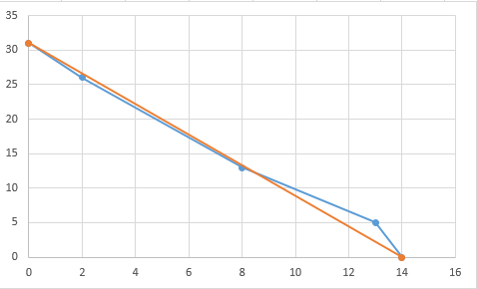
Figura 24. Diagrama de Avance de historias de usuario, Iteración 2. Elaboración Propia

Retrospectiva
Bueno | Malo | Mejorar
- Dado que no se tenían muchas historias de usuario, el desarrollo de las mismas fue rápido y con pocos errores.  - Las herramientas de desarrollo para este tipo de aplicaciones facilito la implementación y proporciono mejores resultados respecto al tiempo de desarrollo. | - Algunos requerimientos para el manejo de parámetros no fueron claramente detallados al inicio del SCRUM por lo que tuvo que detallarse y realizar pruebas con varias opciones antes de completar el trabajo de la historia de usuario.  - Dado que la aplicación de servicios no fue implementada aun, las pruebas fueron solo de funcionalidad por lo que más adelante será necesario realizar las pruebas de integración. | - Las historias de usuario y los criterios de aceptación pueden ser más específicos respecto a la funcionalidad de la aplicación así como de los elementos relacionados a ella.

Iteración 3 Columba
El desarrollo de la aplicación Web de servicios tiene un énfasis en sostenibilidad y acoplamiento. Esta aplicación permitirá a los desarrolladores crear aplicaciones cliente basadas en su API. En esta iteración se trabajara en la parte del sistema que maneja los servicios los cuales se desarrollaran utilizando NodeJS como lenguaje de programación y Mongodb como manejador de base de datos.

Cuadro de Historias de Usuario
Código | Historia de Usuario | Descripción | Tipo | Estimación | Prioridad
H11 | Realizar el diseño del prototipo de la aplicación Web de Servicios. | Realizar el diseño y la implementación de la ruta para recibir solicitudes a través del método HTTP POST y almacenarlas en un registro de Base de datos, esta base de datos puede tener cualquier nombre y a futuro será reemplazada. | Diseño | 8 | 1
H12 | Realizar el diseño de la estructura “alerta”, “user” y “sensor”. | Realizar el diseño de la estructura del documento “alerta” los cuales deben estar en formato JSON. El documento debe ser creado conjuntamente con los documentos de la base de datos “jarvis” | Diseño | 5 | 1
H13 | Realizar la implementación de la funcionalidad para registrar alertas. | Realizar la implementación de la funcionalidad para crear alertas, la creación debe ocurrir después de que el método HTTP POST es recibido, la ruta del método es api/alert/new. La alerta debe ser almacenada en base de datos. | Desarrollo | 8 | 2
H13 | Realizar el diseño e implementación de la funcionalidad para crear usuarios. | Realizar el diseño de la estructura del documento usuarios, la cual debe permitir registrar nuevos usuarios a través de la ruta api/user/new  La información relevante de un usuario es:  - Nombres y apellido  - Dirección Electrónica  - Contraseña  - Tipo de usuario (normal, administrador)  - Estado usuario (conectado, desconectado) | Desarrollo | 13 | 3
H14 | Realizar el diseño e implementación de la funcionalidad para crear sensores. | Realizar el diseño de la estructura del documento sensores, la cual debe permitir registrar nuevos sensores a través de la ruta api/sensor/new  La información relevante de un sensor es:  - Nombre  - Dirección IP  - Estado sensor (conectado, desconectado) | Desarrollo | 13 | 3
H15 | Realizar pruebas integración con la aplicación Sensor. | Utilizando un sensor de prueba y una terminal de comandos verificar que las solicitudes enviadas a través de la aplicación sensor son registradas en el documento alertas. | Pruebas | 3 | 3

Diseño
La aplicación de servicios web es la encargada de gestionar todas las alertas provenientes de los distintos sensores y encaminarlas a sus respectivos clientes, es por esta razón que es necesario modelar cada aspecto que se encuentre relacionado a la aplicación de servicios. Los modelos necesarios para trabajar con alertas, usuarios y sensores son los siguientes.
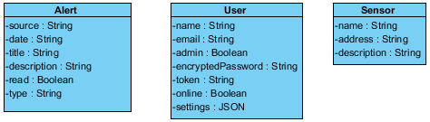
Figura 25. Modelo de objetos JSON. Elaboración propia.
Cada uno de los modelos representa un documento en la base de datos, por lo que el registro y obtención de información se realiza de manera sencilla y rápida, con lo que es posible manejar gran cantidad de información eficientemente.
El modelo “Alert” cuenta con 6 atributos los cuales son:
- Source, representa la dirección IP origen de la alerta.
- Date, representa la fecha y hora en la que fue registrada la alerta.
- Title, representa el título de la alerta, este título nos permitirá fácilmente identificar el motivo de la alerta generada.
- Description, representa una corta descripción del motivo de la generación de la alerta.
- Read, representa el estado actual de una alerta, inicialmente toma el valor de falso.
- Type, representa el tipo de una alerta, en la aplicación solo se manejan los tipos “info”, “warning”, “danger” y “unknow”.
Los tipos de alertas nos permiten clasificar y priorizar las alertas, con ayuda de interfaz de usuario podemos realizar diferentes presentaciones para cada una de las alertas. Los tipos de alerta implementados son:
- Alertas de información (info).
- Alertas de advertencia (warning).
- Alertas de peligro (danger).
- Alertas desconocidas (unknow).
El modelo “User” contendrá información específica de las preferencias de cada usuario permitiendo a las aplicaciones cliente ofrecer configuraciones personalizadas, este modelo está compuesto por los atributos:
- Name, representa el nombre completo del usuario.
- Email, representa el correo electrónico del usuario.
- Admin, representa el tipo de usuario.
- Encrypted Password, representa la contraseña encriptada del usuario.
- Token, representa el valor de una llave temporal que permitirá validar las alertas.
- Online, representa el estado actual del usuario.
- Settings, representa el conjunto de configuraciones definidas por el usuario.
En el modelo “User” podemos notar que el atributo “settings” almacena información relacionada a las configuraciones definidas del usuario, estas configuraciones son modeladas como se muestra en la siguiente gráfica.
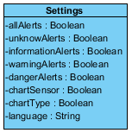
Figura 26. Modelo Settings. Elaboración propia.

Implementación
Implementando la funcionalidad para enviar alertas

Pruebas de Funcionalidad
Realizando pruebas de funcionalidad

Pruebas de Integración
Realizando pruebas de integración

Cuadro de Avance
Código | Estimación | Duración | Estado
H11 (Realizar el diseño del prototipo de la aplicación Web de Servicios.) | 8 | 5 | Hecho
H12 (Realizar el diseño de la estructura “alerta”.) | 5 |  | Hecho
H13 (Realizar la implementación de la funcionalidad para registrar alertas.) | 8 | 3 | Hecho
H14 (Realizar el diseño e implementación de la funcionalidad para crear usuarios.) | 13 | 2 | Hecho
H14 (Realizar el diseño e implementación de la funcionalidad para crear sensores.) | 13 | 1 | Hecho
H15 (Realizar pruebas integración con la aplicación Sensor.) | 3 | 2 | Hecho

Retrospectiva
Bueno | Malo | Mejorar
- La.  - Se. | - Por  - En | - En

Iteración 4 Cygnus
Desarrollo de la aplicación Web Cliente

Cuadro de Historias de Usuario
Código | Historia de Usuario | Descripción | Tipo | Estimación
H16 | Realizar el diseño de las páginas de la aplicación cliente Web. | Realizar el diseño de las páginas:  Autenticación, Inicio, Alertas, Sensores y Usuarios. | Diseño | 13
H17 | Realizar el diseño e implementación de la página de inicio. | La página de inicio debe permitir a los usuarios ver el | Desarrollo | 8
H18 | Realizar el diseño e implementación de la página de autenticación de usuarios. |  | Desarrollo | 13
H19 | Realizar el diseño e implementación de la página tablero. |  | Desarrollo | 13

Diseño

Implementación

Pruebas de Funcionalidad

Pruebas de Integración

Cuadro de Avance
Código | Estimación | Duración | Estado
H16 (Realizar el diseño del prototipo de la aplicación cliente Web.) | 13 | 5 | Hecho
H17 (Realizar el diseño e implementación de la página de inicio.) | 8 | 3 | Hecho
H18 (Realizar el diseño e implementación de la página de autenticación de usuarios.) | 13 | 2 | Hecho
H19 (Realizar el diseño e implementación de la página tablero.) | 13 | 1 | Hecho

Retrospectiva
Bueno | Malo | Mejorar
- La mayor parte de las historias de usuario fueron completadas.  - Se | - Por  - En. | - En.

Iteración 5 Crater
Desarrollo de la aplicación Cliente para dispositivos móviles

Cuadro de Historias de Usuario
Código | Historia de Usuario | Descripción | Tipo | Estimación
H20 | Realizar el diseño del prototipo de la aplicación cliente Móvil. |  | Diseño | 8
H21 | Realizar el diseño e implementación de la página de autenticación para dispositivos móviles. |  | Desarrollo | 8
H22 | Realizar el diseño e implementación de la página de alertas para dispositivos móviles. |  | Desarrollo | 13
H23 | Realizar la implementación de la funcionalidad para autenticar usuarios. |  | Desarrollo | 13
H24 | Realizar pruebas de integración y funcionalidad de la página de autenticación de usuarios, utilizando el servicio Web. |  | Prueba | 5

Diseño

Implementación

Pruebas de Funcionalidad

Pruebas de Integración

Cuadro de Avance
Código | Estimación | Duración | Estado
H20 (Realizar el diseño del prototipo de la aplicación cliente Móvil.) | 8 | 5 | Hecho
H21 (Realizar el diseño e implementación de la página de autenticación para dispositivos móviles.) | 8 | 3 | Hecho
H22 (Realizar el diseño e implementación de la página de alertas para dispositivos móviles.) | 13 | 2 | Hecho
H23 (Realizar la implementación de la funcionalidad para autenticar usuarios.) | 13 | 1 | Hecho
H24 (Realizar pruebas de integración y funcionalidad de la página de autenticación de usuarios, utilizando el servicio Web.) | 5 | 2 | Hecho

Retrospectiva
Bueno | Malo | Mejorar
- La mayor parte de las historias de usuario fueron completadas.  - Se obtuvo un entendimiento claro de cuál es el rol de cada aplicación dentro del sistema. | - Por problemas de herramientas no se pudo generar archivo PNG del Diseño de la arquitectura.  - En general no fue buena la estimación debido a que no se completó en su totalidad las historias planificadas. | - En siguientes iteraciones se considerará una mejor estimación de las historias de usuario para evitar dejar tareas pendientes.

Iteración 6 Eridanus

Cuadro de Historias de Usuario
Código | Historia de Usuario | Descripción | Tipo | Estimación
H25 |  |  | Diseño | 1
H26 |  |  | Desarrollo | 13
H27 |  |  | Desarrollo | 13
H28 |  |  | Desarrollo | 3
H29
H31
H32
H33
H34

Diseño

Pruebas de Funcionalidad

Pruebas de Integración

Cuadro de Avance
Código | Estimación | Duración | Estado
H1 (Realizar el análisis general del sistema de notificaciones) | 13 | 5 | Hecho
 | 8 | 3 | Hecho
 | 5 | 2 | Hecho
 | 5 | 1 | Hecho
 | 5 | 2 | Hecho
 | 3 | 1 | Hecho
 | 8 | 1 | En Progreso

Retrospectiva
Bueno | Malo | Mejorar
- La mayor parte de las historias de usuario fueron completadas.  - Se obtuvo un entendimiento claro de cuál es el rol de cada aplicación dentro del sistema. | - Por problemas de herramientas no se pudo generar archivo PNG del Diseño de la arquitectura.  - En general no fue buena la estimación debido a que no se completó en su totalidad las historias planificadas. | - En siguientes iteraciones se considerará una mejor estimación de las historias de usuario para evitar dejar tareas pendientes.

Iteración 7 Centaurus

Cuadro de Historias de Usuario
Código | Historia de Usuario | Descripción | Tipo | Estimación
H35 |  |  | Diseño | 1
H36 |  |  | Desarrollo | 13
H37 |  |  | Desarrollo | 13
H38 |  |  | Desarrollo | 3
H39

Diseño

Pruebas de funcionalidad

Pruebas de Integración

Cuadro de Avance
Código | Estimación | Duración | Estado
H1 (Realizar el análisis general del sistema de notificaciones) | 13 | 5 | Hecho
 | 8 | 3 | Hecho
 | 5 | 2 | Hecho
 | 5 | 1 | Hecho
 | 5 | 2 | Hecho
 | 3 | 1 | Hecho
 | 8 | 1 | En Progreso

Retrospectiva
Bueno | Malo | Mejorar
- La mayor parte de las historias de usuario fueron completadas.  - Se obtuvo un entendimiento claro de cuál es el rol de cada aplicación dentro del sistema. | - Por problemas de herramientas no se pudo generar archivo PNG del Diseño de la arquitectura.  - En general no fue buena la estimación debido a que no se completó en su totalidad las historias planificadas. | - En siguientes iteraciones se considerará una mejor estimación de las historias de usuario para evitar dejar tareas pendientes.

Iteración 8 Saggitarius

Cuadro de Historias de Usuario
Código | Historia de Usuario | Descripción | Tipo | Estimación
H40 |  |  | Diseño | 1
H41 |  |  | Desarrollo | 13
H42 |  |  | Desarrollo | 13
H43 |  |  | Desarrollo | 3
H44
H45

Diseño

Pruebas de Funcionalidad

Pruebas de Integración

Cuadro de Avance
Código | Estimación | Duración | Estado
H1 (Realizar el análisis general del sistema de notificaciones) | 13 | 5 | Hecho
 | 8 | 3 | Hecho
 | 5 | 2 | Hecho
 | 5 | 1 | Hecho
 | 5 | 2 | Hecho
 | 3 | 1 | Hecho
 | 8 | 1 | En Progreso

Retrospectiva
Bueno | Malo | Mejorar
- La mayor parte de las historias de usuario fueron completadas.  - Se obtuvo un entendimiento claro de cuál es el rol de cada aplicación dentro del sistema. | - Por problemas de herramientas no se pudo generar archivo PNG del Diseño de la arquitectura.  - En general no fue buena la estimación debido a que no se completó en su totalidad las historias planificadas. | - En siguientes iteraciones se considerará una mejor estimación de las historias de usuario para evitar dejar tareas pendientes.

Iteración 9 Auriga

Cuadro de Historias de Usuario
Código | Historia de Usuario | Descripción | Tipo | Estimación
H46 |  |  | Diseño | 1
H47 |  |  | Desarrollo | 13
H48 |  |  | Desarrollo | 13
H49 |  |  | Desarrollo | 3
H50
H51
H52
H53
H54
H55
H56
H59

Pruebas de Funcionalidad

Cuadro de Avance
Código | Estimación | Duración | Estado
H1 (Realizar el análisis general del sistema de notificaciones) | 13 | 5 | Hecho
 | 8 | 3 | Hecho
 | 5 | 2 | Hecho
 | 5 | 1 | Hecho
 | 5 | 2 | Hecho
 | 3 | 1 | Hecho
 | 8 | 1 | En Progreso

Retrospectiva
Bueno | Malo | Mejorar
- La mayor parte de las historias de usuario fueron completadas.  - Se obtuvo un entendimiento claro de cuál es el rol de cada aplicación dentro del sistema. | - Por problemas de herramientas no se pudo generar archivo PNG del Diseño de la arquitectura.  - En general no fue buena la estimación debido a que no se completó en su totalidad las historias planificadas. | - En siguientes iteraciones se considerará una mejor estimación de las historias de usuario para evitar dejar tareas pendientes.

CAPÍTULO V: CONCLUSIONES Y RECOMENDACIONES

BIBLIOGRAFÍA
http://www.rmunoz.net/introduccion-a-node-js.html
http://www.ibm.com/developerworks/ssa/opensource/library/os-nodejs/
http://asiermarques.com/2013/conceptos-sobre-apis-rest/
https://developer.mozilla.org/es/docs/HTML/HTML5
http://jquerymobile.com/
https://angularjs.org/

ANEXOS

